Câmara quer “arrasar” jardins da baixa de Tavira e “rasgar” estrada no CEAT
Apesar da DIA -declaração de impacto ambiental-, há quatro anos, conduzida pela Agência Portuguesa do Ambiente - APA - ter dado um parecer desfavorável ao atravessamento de estrada no CEAT - Centro de Experimentação Agrária de Tavira (https://siaia.apambiente.pt/AIADOC/AIA3291/pf0016.pe.0003.rnt_rev201910312019112716536 .pdf - [1] respectivo conteúdo DIA. ) o plano de mobilidade encomendado pelo Município de Tavira, intitulado “Plano de Mobilidade Sustentável da Cidade de Tavira (PMSCT)”, mantém a proposta de estrada a construir, inalterada.
Para além disso é um plano do passado, feito ao arrepio dos actuais modelos de mobilidade urbana sustentável, negligenciando as questões da saúde pública, do clima, da poluição, dos recursos hídricos, da convivência social, sem ter havido participação na sua elaboração dos interessados, isto é, os residentes na cidade e favorecendo o transporte automóvel.
Um plano caduco que não respeita as orientações da Comissão Europeia.¹, do Conselho Europeu.² e do Parlamento Europeu para o Desenvolvimento Urbano Sustentável, nem do Pacto europeu do Green Deal , no sentido de se retirar o tráfego automóvel do centro das cidades.³
O plano de mobilidade que foi encomendado à empresa “Figueira de Sousa, Transportes e Mobilidade” e cuja consulta pública foi divulgada na passada quarta-feira dia 13 de Março na página de facebook do Município, termina a 21 de Março, um prazo impossível de cumprir para a participação real da maioria das pessoas. O plano que contém quase 100 páginas não teve em consideração o que caracteriza Tavira, as suas gentes, os seus projetos estratégicos e em desenvolvimento. Particularmente, não teve em linha de conta o património natural e histórico da cidade. O CEAT (Centro de Experimentação Agrária de Tavira) representa e tem sido defendido, como projeto estratégico da cidade e da região, como um centro privilegiado de promoção da Dieta Mediterrânica.
A riqueza e a defesa do património natural e cultural do CEAT está bem expressa quer na DIA referida, quer no Plano de Atividades de Salvaguarda da Dieta Mediterrânica 2023-27 recentemente apresentado (UAlg/ CCDR Algarve I.P.). Este Centro faz parte da estratégia da ex- Direção Regional de Agricultura e Pescas e do município de Tavira , como local identitário da DM e como um polo de inovação. Efetivamente, entre outros, está previsto instalar no CEAT uma Quinta da DM, um Centro de Competências / Interpretação da Dieta Mediterrânica, campos de experimentação / investigação, o Museu da Terra e continuar o trabalho de recuperação e preservação de variedades tradicionais “esquecidas” de espécies mediterrânicas da região. A realização destas atividades permitirá preservar a biodiversidade, valorizar e transmitir às gerações futuras o estilo de vida mediterrânico, demonstrar modos de produção sustentáveis e potenciar o leque de atividades económicas ligadas à Dieta Mediterrânica.

______________________________ 1-https://commission.europa.eu/eu-regional-and-urban-development/topics/cities-and-urban-development/priority-themes-eu-cities/urban-mobility-and-accessibility_en
2- https://www.consilium.europa.eu/pt/policies/clean-and-sustainable-mobility/
3-https://eur-lex.europa.eu/legal-content/EN/TXT/?uri=CELEX%3A52021DC0811&qid=1644666550402

Neste momento assiste-se a uma proposta de destruição irreversível deste espaço emblemático, deste pulmão verde da cidade, que deveria ser um parque urbano agrícola e interpretativo para usufruto das populações, exemplar e motivo de orgulho maior de Tavira como comunidade representativa da DM-PCIH, UNESCO. A pretensão do estabelecimento da estrada PN 371+317, que se desenvolve ao longo de 608 metros, em espaços com ocupação agrícola predominante (pomar, vinha e áreas incultas) pertencentes, na maior parte, ao Centro de Experimentação Agrária de Tavira da DRAP Algarve/ CCDR Algarve I.P. Agricultura e Pescas, irá destruir o carácter único deste espaço que desde 1926 faz parte da identidade de Tavira. De salientar, ainda, que a solução de restabelecimento da estrada PN 371+317 não estava prevista no PDM de Tavira, em vigor há 4 anos.

Na figura 1, pode ver-se que a estrada sublinhada a vermelho, a partir do posto agrário, irá encurralar as crianças com estradas, aumentando a insegurança infantil, aspecto já anteriormente invocado na Declaração de Impacto Ambiental Desfavorável emitida pela APA. O Museu da Terra projetado, irá ficar separado da Quinta da DM, das hortas comunitárias, do edifício que será o centro de competências da DM, de infraestruturas e equipamentos que deveriam dar suporte à agricultura, aos campos experimentais, às coleções e de outros projetos da DM em desenvolvimento, como as propostas de cozinha/UT partilhada ou o centro de formação.

Na figura 2, apresentamos uma alternativa, a estrada a azul, que evita o desmantelamento do CEAT e mantém os objetivos de aumentar a circulação periférica do tráfego ou criar uma nova passagem de nível férrea.

Realçamos apenas alguns dos outros impactos mais gravosos deste projeto de Plano de Mobilidade do município, construído nas costas dos cidadãos e que é mais uma oportunidade perdida de “Pensar a cidade, como território ordenado, realmente sustentável e aprazível para as suas gentes”:

i) Passagem de via de trânsito nas áreas de plantação de fruteiras tradicionais do CEAT junto a edificado estratégico do Centro de Competências da DM/Pólo de Alimentação Sustentável e Escolas (com perda clara de património natural, cultural, educativo e social);
ii) Possibilidade de instalação de centro intermodal de transportes (alternativa 1) a norte da N125, sem acesso pedonal, na linha da estrada que é sugerida criar (circular da cidade) para atravessar o CEAT. O município dispõe de outras opções e abordagens para o centro intermodal de transportes e respectiva mobilidade e acessibilidades.
iii) Possibilidade de instalação de centro intermodal de transportes (alternativa 2) no CEAT onde se encontram actualmente as hortas comunitárias de Tavira. O projecto das hortas comunitárias marca o início da revitalização do CEAT, preconiza os ODS e provém autodeterminação alimentar a mais de 67 agregados familiares da cidade, esta opção é inaceitável e demonstra bem o quão desfasado da realidade é este plano. Acresce ainda a pressão numa zona dentro da malha urbana e com acessos sensíveis tais como a R. Dr. Fausto Cansado que é zona de circulação pedonal de crianças e adolescentes no seu trajecto escolar;
iv) Aumento do fenómeno da ilha de calor com a substituição de várias zonas verdes existentes (que já são bastante residuais na cidade) por mais áreas betonizadas, impermeáveis e dedicadas à circulação e estacionamento do automóvel;
Corte do Jardim público do Coreto para passagem de uma via de trânsito promovendo o aumento da poluição, insegurança e diminuição da qualidade do espaço público, no único espaço verde de dimensões consideráveis na cidade (a população já deu sinais claros de oposição a esta estratégia);
v) Corte e descaracterização do Jardim público da Alagoa, mais um golpe na paisagem cultural urbana da cidade para servir sobretudo modelos de gentrificação da cidade;
vi) Destruição do Jardim da Corredoura para dar lugar a parque de estacionamento com uma via de trânsito ao centro e promover a circulação automóvel em pleno coração da cidade;
vii) Transformação do único baldio de grandes dimensões existente na cidade, o parque de feiras e mercados, em parque de estacionamento, quando se deveriam promover a implementação de MAIS zonas verdes qualificadas pela presença na envolvente de recintos escolares e desportivos;
viii) impermeabilização das zonas inundáveis da baixa da cidade.

Este plano não apresenta quaisquer melhorias para a cidade, sugere ao invés, várias intervenções que em nada refletem as necessidades da cidade de Tavira: MAIS carros, MAIS insegurança e diminuição da qualidade da paisagem urbana para o centro da cidade de Tavira. NÃO é um projeto de mobilidade sustentável, é incipiente na sua fundamentação e anda em contraciclo com os próprios ODS (Objectivos de Desenvolvimento Sustentável) que invoca. Além disso, nesta proposta, NÃO existiu uma auscultação dos verdadeiros utentes: as pessoas que usam diariamente os espaço centrais da cidade, nomeadamente comerciantes e todos nós, residentes em Tavira.

Dizemos NÃO a este Plano de Mobilidade. Não cortarão o jardim do coreto, não rasgarão o posto agrário ao meio como “prenda” de centenário, não trarão mais carros para o centro da cidade.

Dizemos SIM a um Pulmão verde, à quinta interpretação da DM, aos campos experimentais de coleções de importância nacional, por Infraestruturas de apoio à economia de base local, pela segurança das crianças, por toda a cidade!!

É imperativo e crucial, perante a complexidade da análise deste Plano de Mobilidade para a cidade de Tavira, a sua importância estratégica e, respeito pela participação activa dos cidadãos, que a Consulta pública seja estendida, para além do dia 21 de Março.

No site da Associação www.ecotopiaactiva.com irá estar disponível uma minuta para participação nesta Consulta pública, mas apela-se a que enviem desde já E-mails para o município camara@cm-tavira.pt e mobilidade@cm-tavira.pt mostrando “discordância” a este Plano descaracterizante e insustentável de Mobilidade.

Tavira, 15 de Março de 2024,
Cidadãos pelo CEAT e Hortas Urbanas de Tavira
ASSOCIAÇÃO ECOTOPIA ACTIVA
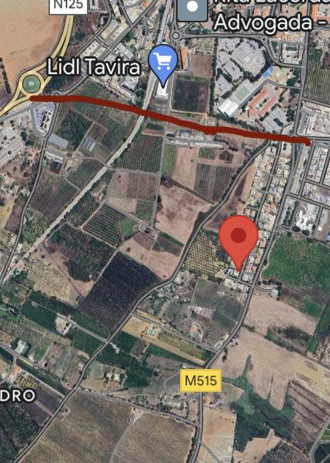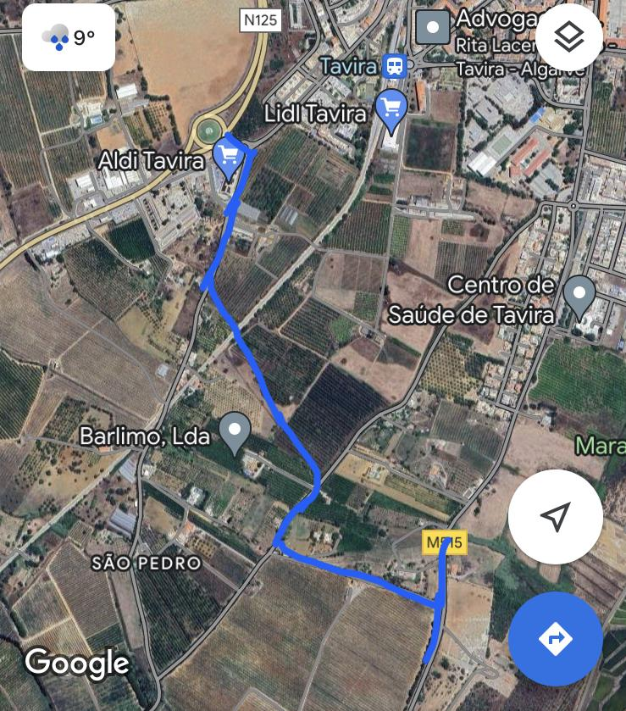
Figura 1- Esboço da Estrada do Figura 2- Circular, proposta pelo movimento de
Plano de Mobilidade proposto pela CMT cidadãos.

[1]
“As componentes do projeto a desenvolver fora da área afeta ao DPF apresentam na generalidade impactos de baixa significância e minimizáveis, à exceção do restabelecimento da PN 371+317. Neste contexto, e embora a supressão da PN 371+317 e reclassificação a peões constitua uma melhoria das condições de operação e de segurança para a circulação ferroviária e para a acessibilidade pedonal no entorno da estação de Tavira, a solução para o restabelecimento da rede viária apresenta impactes negativos significativos resultantes quer da afetação permanente de terrenos do CEAT, o qual se constitui como património cultural e genético único e insubstituível, quer da passagem na proximidade das escolas Secundária Dr. Jorge Augusto Correia e Básica D. Manuel I podendo a inserção neste local agravar as condições de segurança rodoviária, bem como o aumento da emissão de poluentes atmosféricos e dos níveis de ruído; Emitiu, à época, a Comissão de Avaliação, decisão favorável ao projeto da “Eletrificação da Linha do Algarve no Troço Faro – Vila Real de Santo António” , exceto no que diz respeito à solução proposta para o restabelecimento da PN 371+317. Apesar de se reconhecer a mais-valia associada à supressão de uma passagem rodoviária de nível, considera-se não existirem condições para emitir decisão favorável à solução técnica apresentada para o restabelecimento da PN 371+317, face às afetações associadas e dado que não se encontra demonstrada a ausência de alternativas viáveis que as possam evitar.”
Tavira, 15 de Março de 2024
Cidadãos pelo CEAT e Hortas Urbanas de Tavira
Associação Ecotopia Activa

http://www.dietamediterranica.pt/?q=en/ccdm-not%C3%ADcias/centro-de-experimenta%C3%A7%C3%A3o-agr%C3%A1ria-de-tavira-projetos-para-o-futuro

